introducción
Este laboratorio está basado en el curso de redes de computadoras del canal de YouTube Jeremy’s IT Lab, orientado a enseñar conceptos clave para la obtención de la certificación CCNA 200-301. Aclarando que los recursos tales como los archivos PKT y las imágenes adjuntas en el documento como la topología de red entre otras, corresponden directamente al autor del canal.
Objetivo
Configurar y habilitar las respectivas interfaces del enrutador R1, con las direcciones IPV4 sugeridas en la topología utilizando direccionamiento estático. Entender el concepto de división de clases y la forma en como el enrutador identifica una red.
Topología
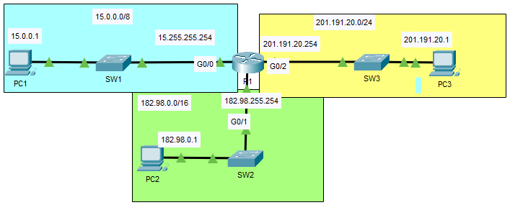
Conclusiones
- Un router es un dispositivo de red cuya función principal es dar direccionamiento, o establecer las rutas mas adecuadas para el transporte de la información a través de la red, permite la interconexión de diferentes redes, separa los dominios de broadcast, entre otras. El proceso de direccionamiento lógico lo realiza mediante direcciones IP de capa 3, las cuales están conformadas por un total de 32. Esta dirección a su vez se divide por 4 octetos separados por puntos decimales, representados de la siguiente forma: 200.75.51.132. Esta representación decimal es la forma más habitual en lenguaje natural, sin embargo, para una computadora es necesario representarla en lenguaje máquina, en bits de datos 1 o 0. Para ello se puede utilizar la siguiente tabla de conversión de binario a decimal:
2^7 | 2^6 | 2^5 | 2^4 | 2^3 | 2^2 | 2^1 | 2^0
128 | 64 | 32 | 16 | 8 | 4 | 2 | 1
1 | 1 | 0 | 0 | 1 | 0 | 0 | 0

De izquierda a derecha en la fila superior se tienen los bits desde el menos significativo al más significativo, en la segunda el valor decimal que puede tomar el bit de acuerdo con su posición significativa, en la tercera fila el estado binario 1 o 0. Para la dirección de ejemplo 200.75.51.132 tenemos:

Para el primer octeto o 200 sabemos que: 128 + 64 + 8 = 200, nos ubicamos en nuestra tabla y establecemos en 1 todos los bits cuya suma sea 200 y en 0 aquellos bits que no cumplen. Para este caso se tiene:

200 11001000
75 01001011
51 00110011
132 10000100

La dirección IP escrita en binario quedaría:

11001000. 01001011. 00110011. 10000100

Clases y rangos de red

Las clases de red se utilizaban para simplificar y organizar la asignación de direcciones IP según el tamaño de la red. Se establecieron las clases de red A, B, C que ofrecían diferentes tamaños de redes, así como de host en cada una de las clases de red (muchas maquinas vs pocas maquinas). Esto permitía que un router identificara una red basándose en el rango numérico, sin necesidad de mascaras complejas. La forma para identificarlas se estableció por medio de los bits iniciales (leading bits) del primer octeto de la siguiente manera: Para una red de clase A el primer octeto se representa como 0XXXXXXX, en los espacios de la X se toma cualquier valor entre 0 y 1, siendo 01111111 el máximo número posible de redes en esta clase; por lo tanto, tenemos que 0+64+32+16+8+4+2+1 = 127, obteniendo un rango de 0-127. el proceso para las demás redes lo podemos observar en la siguiente tabla:

Leading Bits Clases direcciones IPV4
Primeros bits del 1° Octeto |  |  |  |  | Rango | Mascara de subred
Clase A | 0 |  |  |  | 0-127 | /8
Clase B | 1 | 0 |  |  | 128-191 | /16
Clase C | 1 | 1 | 0 |  | 192-223 | /24
Clase D | 1 | 1 | 1 | 0 | 224-239
Clase E | 1 | 1 | 1 | 1 | 240-255

- En esta práctica de laboratorio se abordo el proceso de direccionamiento estático de un enrutador, asignando las direcciones IPV4 sugeridas en el laboratorio. Se solicito que:
 | Red | Mascara de subred | Interfaz  R1 | Dirección IP interfaz
LAN 1 | 15.0.0.0 | 255.0.0.0 | G 0/0 | 15.255.255.254
LAN 2 | 182.98.0.0 | 255.255.0.0 | G 0/1 | 182.198.255.254
LAN 3 | 200.191.20.0 | 255.255.255.0 | G 0/2 | 200.191.255.254

- Para ello se procedió a configurar el enrutador R1 de la siguiente manera:
R1>en
R1#conf t
R1(config)#interface gigabitEthernet 0/0
R1(config-if)#ip address 15.255.255.254 255.0.0.0
R1(config-if)#no shutdown
R1(config)#interface gigabitEthernet 0/1
R1(config-if)#ip address 182.198.255.254 255.255.0.0
R1(config-if)#no shutdown
R1(config)#interface gigabitEthernet 0/2
R1(config-if)#ip address 200.191.255.254 255.255.255.0
R1(config-if)#no shutdown

- Asignar direcciones IP a los PC.
PC1
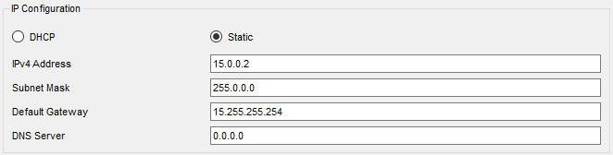
PC2
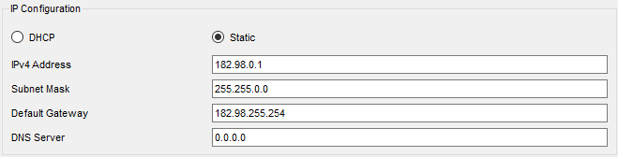
PC3
